19 апреля 2011 состоялось 6 заседание Круглого стола «Россия- Молдавия: диалог во имя будущего» на тему «Россия и Молдавия: вызовы модернизации» в г. Кишиневе, Международный независимый Университет Молдовы (ULIM).

Вопросы, обсуждавшиеся на Круглом столе:
-Демократизация политической системы- предпосылка модернизации общества;
-Развитие экономики на инновационных началах в контексте интеграционных процессов в Евразии;
-Международное научно-техническое сотрудничество – важнейший двигатель обновления;
-Внедрение новых технологий как фактор продвижения процессов модернизации
-Роль бизнес-сообществ в Молдавии в развитии партнерства двух стран в эпоху модернизации.

Ведущим первого отделения был Чрезвычайный и Полномочный Посол РФ в РМ Кузьмин В.И, второго отделения- руководитель представительства Россотрудничества в РМ Рыбицкий В.Е.
Среди участников были представители Парламента, министерств, Академии наук, ряда общественных организаций, представители промышленных предприятий.

От Института энергетики были приглашены директор ИЭ АНМ д.х.т.н Берзан В.П. и ведущий н.с. Быкова Е.В., которая выступила с докладом на тему: РАЗРАБОТКИ НОВЫХ ТЕХНОЛОГИЙ ДЛЯ ПОВЫШЕНИЯ ЭФФЕКТИВНОСТИ ЭЛЕКТРОЭНЕРГЕТИЧЕСКИХ СИСТЕМ

Форум прошел в дружественной обстановке.

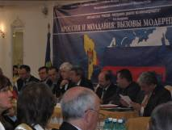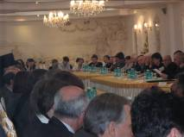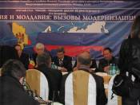
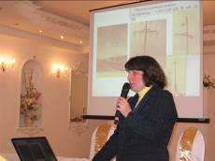
Материал подготовила Быкова Е.В.

